**Essence Report**

**Руководство администрирования**

**Версия 1.0 (в разработке)**

Оглавление

1. Общие сведения

Приложение ER (Универсальная система печати отчетов) – это система, которая предоставляет пользователям функционал для онлайн-печати отчетов, отложенной печати отчетов.

1. С**оздание источника данных**
   1. Добавляем источник данных

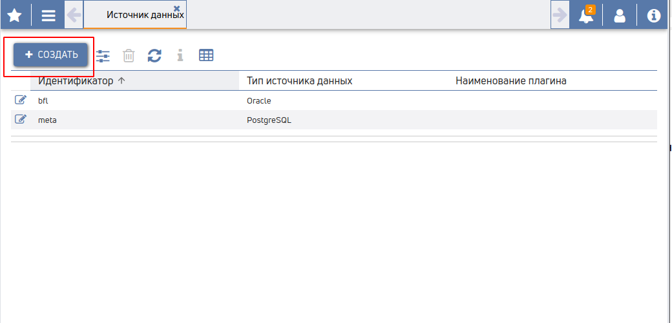Переходим на страницу администрирования CORE - Отчетная система - Источник данных

Выбираем Создать

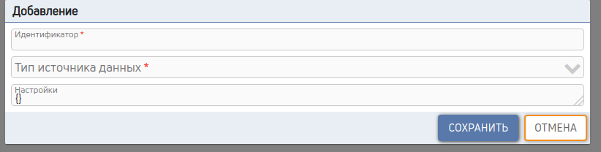

Идентификатор - любое название без пробелов и в нижнем регистре

Тип источника данных — в данный момент это Oracle PostgreSQL Plugin  
  
Настройки для Oracle|PostgreSQL в формате json  
{  
"user": "s_bc",  
"poolMax": 100,  
"poolMin": 0,  
"password": "s_bc",  
"connectString": "(DESCRIPTION=(ADDRESS=(PROTOCOL=TCP)(HOST=localhost)(PORT=1521))(CONNECT_DATA=(SERVICE_NAME=BFL))"  
}

connectString — строка подключения для оракла TNS_ADMIN  
для PostgreSQL postgres://<host>:<port>/<db_name>

1. С**оздание шаблона отчета**
   1. Добавляем шаблон

Переходим на страницу администрирования CORE - Отчетная система — Ресурсы

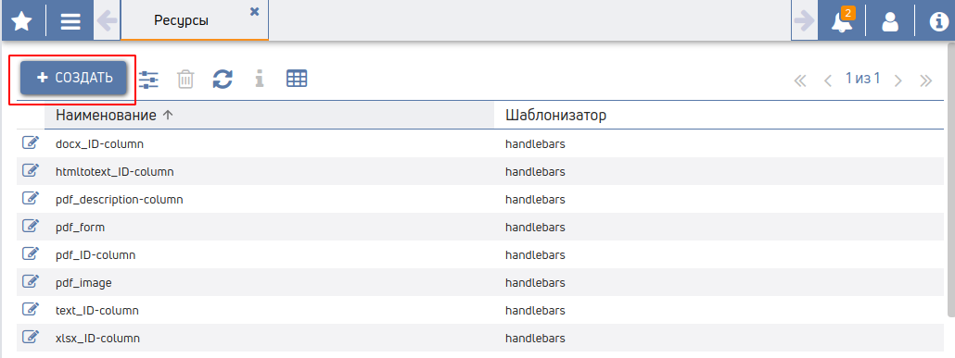Жмем создать

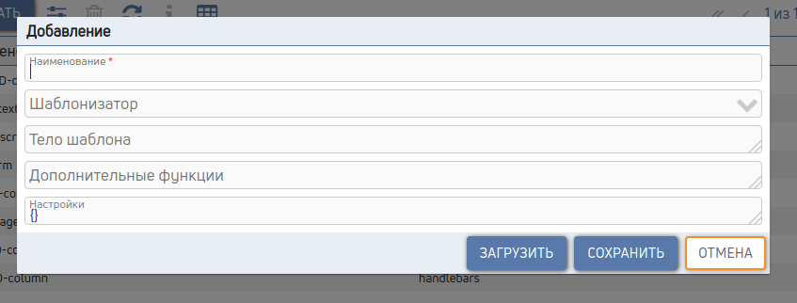Наименование — любая строка

Шаблонизатор в данный момент hadlebars

Для csv|txt|html|pdf используется тело шаблона. https://jsreport.net/learn/handlebars  
  
Для docx грузится шаблон в docx. https://jsreport.net/learn/docxtemplater  
  
Для xlsx грузится шаблон и тело запроса. https://jsreport.net/learn/xlsx

1. С**оздание отчета**
   1. Добавляем отчет

Переходим на страницу администрирования CORE - Отчетная система - Отчеты

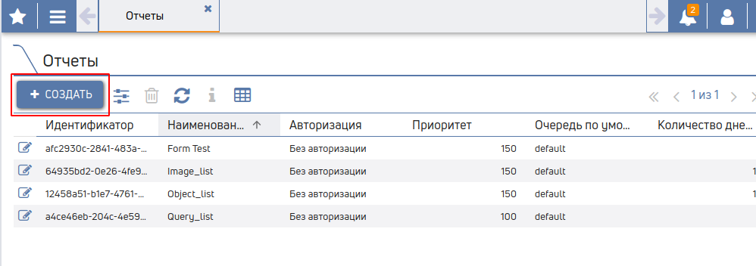

Жмем создать

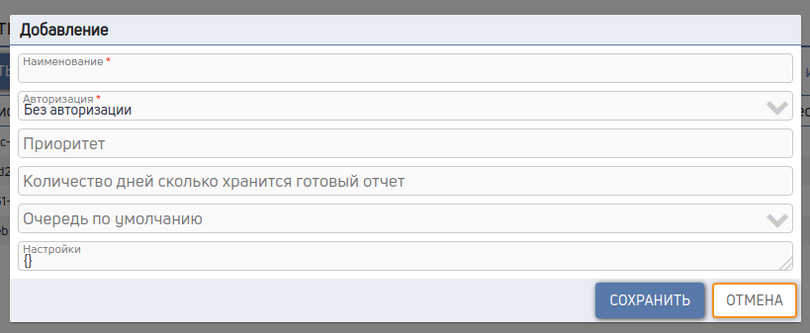Наименование — любая строка

Авторизация — Провайдеры авторизации из справчника

* 1. Добавляем формат

Переходим на страницу администрирования CORE - Отчетная система — Отчеты

Выбираем отчет и переходим во вкладку форматы

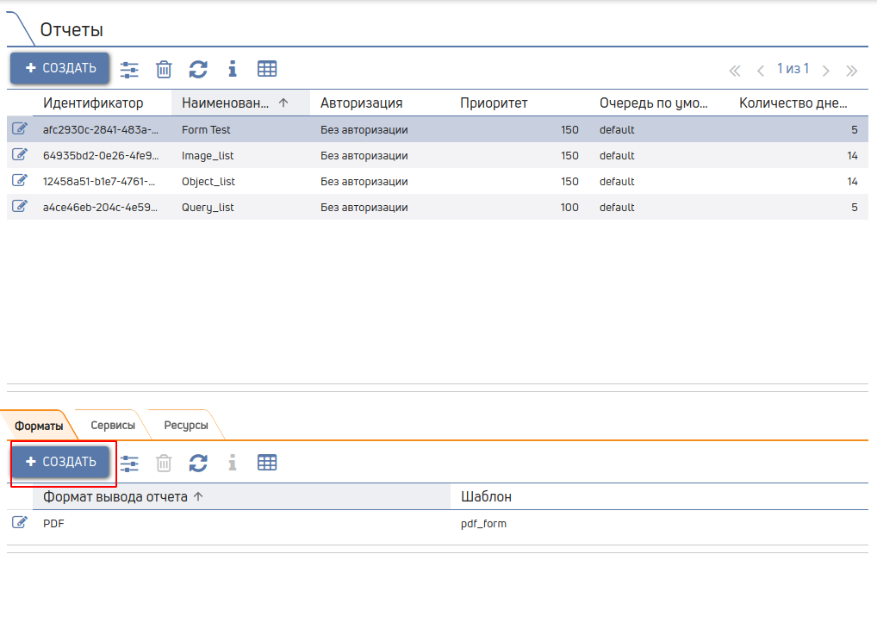Жмем создать

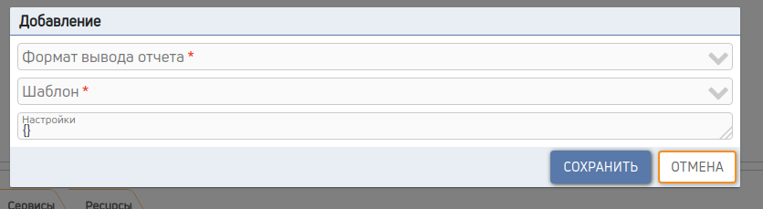Формат вывода отчета - выбераем формат печати из списка

Шаблон — выбираем из раннее созданных шаблонов

* 1. Добавляем **сервисы**

Переходим на страницу администрирования CORE - Отчетная система — Отчеты

Выбираем отчет и переходим во вкладку сервисы

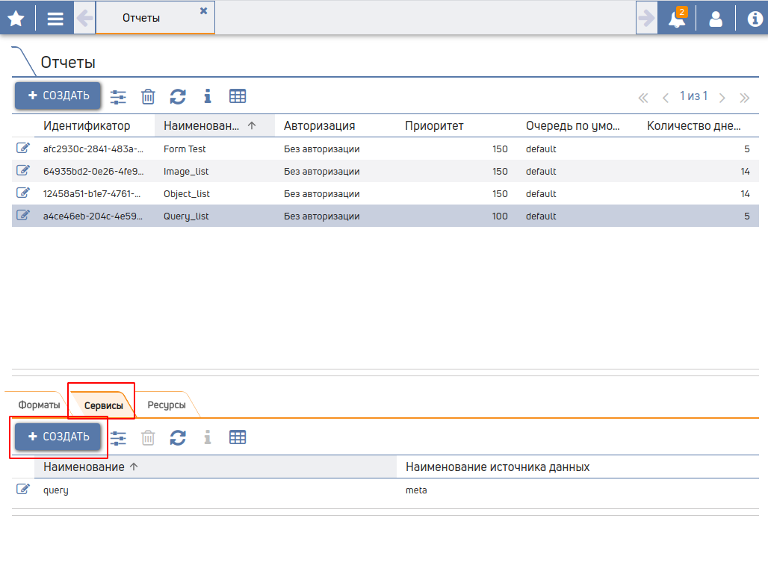Жмем создать

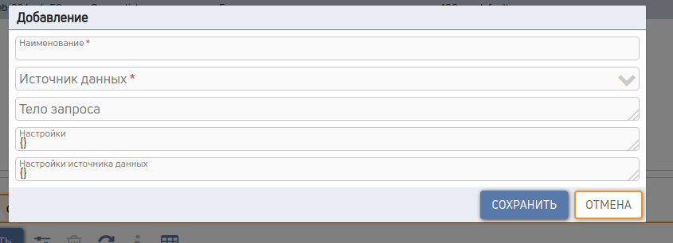Наименование — наименование сервиса должно совпадать с наименованием используемых переменных в шаблоне

Источник данных — раннее созданный источник данных

Тело запрос — если используется Oracle|PostgreSQL запрос в формате SQL